23.03. | 4 | «Хозяюшка»  Рук. Грузевич С.А. | Подготовка к муниципальному конкурсу «Мы за здоровый образ жизни»
21.03. – 25.03. | 12 | «Мастерица»  Рук. Юрьева Л.А. | Тема занятия:  "Лоскутная пластика в стиле пэчворк" | Аппликация на ткани. Шитье прихваток. Выставка работ.  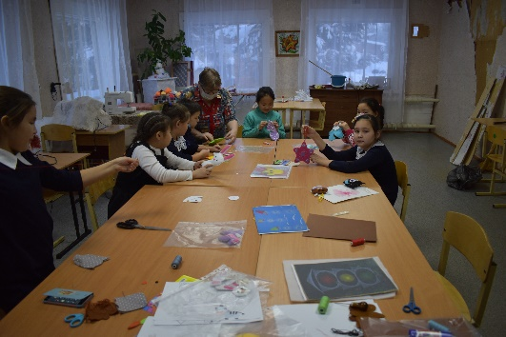
21.03. – 25.03. | 34 | «Шахматы»  Рук. Зарукин В.Г. | Индивидуальная игра, решение этюдов. | Товарищеские матчи между членами кружка.  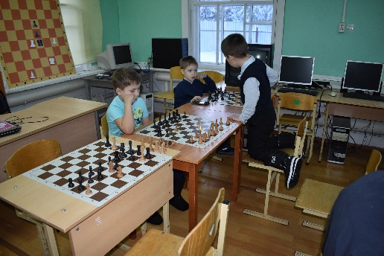
21.03. – 25.03. | 24 | «Музыкальные ступеньки»  Рук. Зарукин В.Г. | Разучивание репертуара к 9 Мая. «Прадедушка», «Катюша», «Песнь разведчиков», «Пять военных песен», Разведчики», «Мой дедушка герой». | 